Cinke csoport
2014/2015 év versei, mondókái

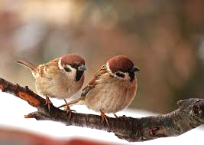
Két kis madár ül a fán

Két kis madár ül a fán,
egyik Péter, másik Pál.
Elrepül Péter, elrepül Pál,
Gyere vissza Péter!
Gyere vissza Pál!

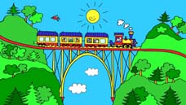

Ziki-zaki-zakatol

Ziki-zaki-zakatol,
ez a vonat valahol.
Én vagyok a vasutas,
te meg legyél az utas!
Hu, huuuu!

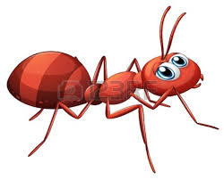
Kanizsa József: Hangya ének

Hangya vagyok
Nem tagadom,
Egész nap csak szorgoskodom:
Teszek-veszek és sietek
Nem előznek meg a többiek.

Nagyon nagy a mi családunk,
Értük mindent megcsinálunk.
Minden hangya jól tudja:
„nálunk dicsőség a munka”
Hangya vagyok, pici, szorgos,
Észrevétlen, igen dolgos.
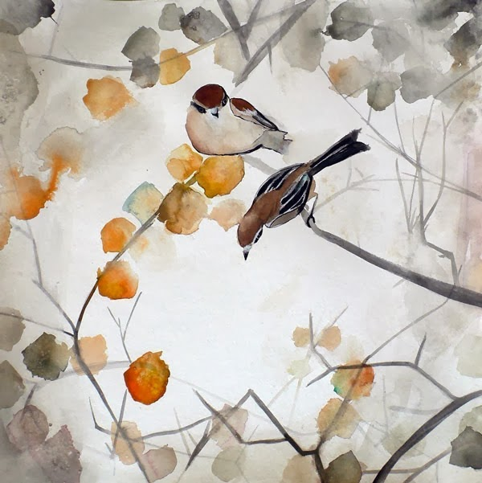

Kányádi Sándor: Veréb
Hipp-hopp, veréb vagyok,
Azt eszem meg, amit kapok.
Ha nem kapok: csip-csirip!
Koldulgatok egy kicsit:
morzsát, maradék kenyeret,
megrakom jól a begyemet.

Rege, rege, rejszom, kánikula bajszom, ek-szem-buksz!
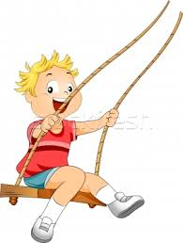

Ádám, Éva, két szem szilva.
Ábra-hámmm!

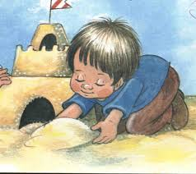

Gryllus Vilmos: Alma

Alma, alma, piros alma odafönn a fán.
Ha elérném, nem kímélném, leszakítanám.
De elérnem nincs reményem, várom, hogy a szél
azt az almát, piros almát lefújja elém.
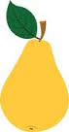
Körte, körte, sárga körte odafönn a fán.
Ha elérném, nem kímélném, leszakítanám.
De elérnem nincs reményem, várom, hogy a szél
azt a körtét, sárga körtét lefújja elém.

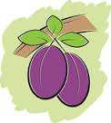
Szilva, szilva, hamvas szilva odafönn a fán.
Ha elérném, nem kímélném, leszakítanám.
De elérnem nincs reményem, várom, hogy a szél
azt a szilvát, hamvas szilvát lefújja elém.

Csoóri Sándor: Dióbél bácsi

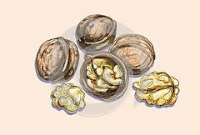
Ki lakik a dióhéjban?
Nem lakhat ott bárki,
Csak Dióbél bácsi.
Ha rácsapsz a dióhéjra,
Kinyílik a csontkapuja,
És cammogva előmászik
Vén Dióbél bácsi
Csak a szádat Tátsd ki!

Jánky Béla: Kívánságok fája
(részlet)

Dióverő októberre
ügyesedjél a szüretre.
Dióeső, diózápor
Csak te ne ess le a fáról.

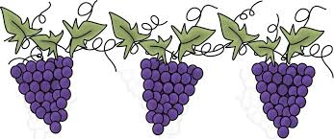

Lopik, lopik, szőlőt, elaludt a gazda.
Csipa nőtt szemébe, vaskalap a fejébe.
Bunkóbot a kezébe.
Elaludt a gazda,
BUMM, BUMM, BUMM!

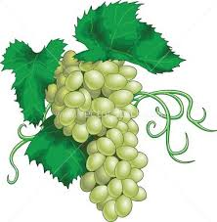

Weöres Sándor: Kis versek a szélről
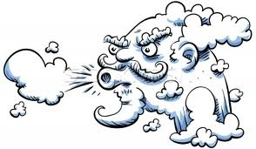
Tekereg a szél,
Kanyarog a szél,
Didereg az eper-ág:
Mit üzen a tél?
Fuj a szél, fuj a szél,
De morog a szél.
Apró ez a szoba,
Mégis belefér.
Széles világba
Fut a szél magába,
Nyakában a lába,
Sosem érsz nyomába.

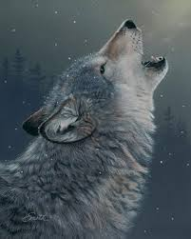
Kányádi S.: Farkas

Ki üvölt, mi üvölt?
Farkas.
Ne üvölts, ne üvölts,
hallgass!
De bizony üvöltök:
ó - hó!
Szemembe ment a
porhó.
Bendőmben nincsen
semmi,
jó volna valamit
enni.
Üvöltök velőt-
rázón,
üvöltök, mert én
fázom.
Üvölts hát, üvölts, ne
hallgass,
fázó, éhező
farkas!

Donászi Magda: Télapó ünnepén
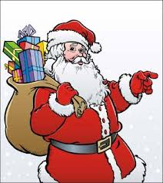
Tipp-topp, tipp-topp,
Ki jön a nagy hóban?
Kipp-kopp, kipp-kopp,
Ki van az ajtóban?
Itt van már a
nagy szakállú
Télapó! Csupa hó!
Puttonyában dió, mogyoró.
Csitt-csatt, csitt-csatt,
örül a sok gyermek.
Hipp-hopp, hipp-hopp,
Télapó itt termett.
Mit hozott a
nagyszakállú
Télapó Csupa jó!
Puttonyában dió, mogyoró.

Szalontai Ágnes: Mit csinál a kis kezem?

Simogat kedvesen,
ütöget mérgesen,
Karmolgat élesen,
csiklandoz viccesen,
csipked hegyesen,
táncol ügyesen.
Mit csinál a kis kezem?
Te is tudod, mondd velem.

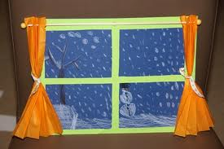
Téli mondóka

Hu-hu-hu-hu hull a hó,
Ha-ha-ha-ha havazik,
He-he-he-he hetekig,
Hi-hi-hi-hi jaj de jó!

Kányádi Sándor: Ez a tél

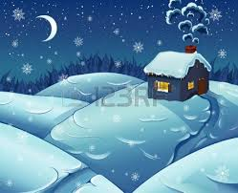
Ez a tél, nem is tél,
a hó csak pilinkél.
Hullna már, hullna bár!
Meztelen a határ.
Csak a dér, csak a köd
borít rá lepedőt.
Méteres bunda-hó,
az volna, volna jó.
Lám tegnap hullatott
valami keveset.
Reggelre szétrúgták
azt is a verebek.

Újévi köszöntő – népköltés
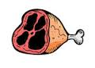
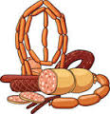
Adjon Isten minden jót,
öt-hat tyúkot, jó tojót!
Hízott disznót, sok hurkát,
tele pincét, kamarát,
sonkát, kolbászt, szalonnát,
gond ne bántsa a gazdát!

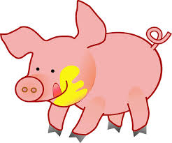
Adjon Isten szép vetést,
rengő-ringó jó termést,
békesség és szeretet,
töltse meg a szívetek
ebben az új évben!

Egyszer csak Marika mit gondolt magába…

Egyszer csak Marika mit gondolt magába,
Lekváros gombócot főzött vacsorára.
Gyúrta kézzel-lábbal, tüzet rakott fával,
Mégis csak úgy kellett elvágni baltával.

Ősz a szomorú
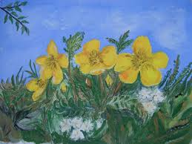
Ősz a szomorú,

Tél a didergő,
Tavasz a mosolygó,
Nyár a nevető.

Év múlik, évet ér

Év múlik, évet ér,

Egymást hajtja négy testvér.
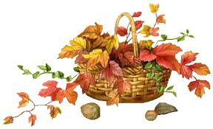
Új tavasz, virághintő.
Koszorús nyár, kalászdöntő.
Az ősz, gyümölcsérlelő.
A tél, havat terelő.

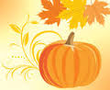
Csiteri, csütöri, csütörtök

Csiteri, csütöri, csütörtök.
Tököt lopott az ördög.
Bugyogójába rakta,
Nem fért le a pokolba.
Öreg pásztor elfogta,
Móresre tanította.


Hej, Gyula, Gyula, Gyula

Hej, Gyula, Gyula, Gyula
Szól a duda, duda, duda.
Pest, Buda, Buda, Buda
Pattogatott kukorica.

Tüzes kendőt hordozok, hordozok.

Tüzes kendőt hordozok, hordozok.
Jaj, de hideg, jaj de meleg.
Megégeti a kezemet.

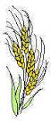
Mag, mag, búzamag

Mag, mag, búzamag.
Benne aluszik a nap.
Mag, mag, búzamag,
Nőjjél, nőjjél hamarabb!

Ess, esö, ess, holnapra is ess

Ess, esö, ess, holnapra is ess,
Búzaföldben Búzajankó
Mindig téged les.

Márciusban olvad a hó
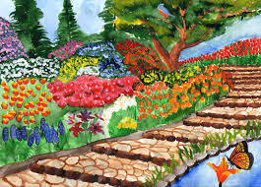
Márciusban olvad a hó.
Itt a tavasz, jaj de jó!

Jer, jer kikelet

Jer, jer kikelet.
Seprűzd ki a hideget,
Dideregtünk eleget!

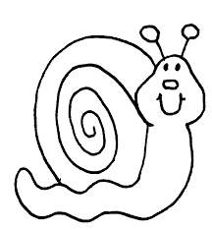
Csiga-biga palota,

Csiga-biga palota,
nosza, hol az ajtaja?
Ajtaja nincs, ablaka sincs,
sehol egy lyuk, hol bekukkints!

Donászy Magda: Hóvirág

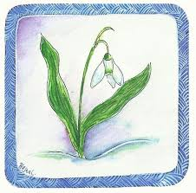
- Hóvirágom, virágom,
mi újság a világon?
- Véget ért a hosszú tél,
simogat az enyhe szél,
melegebben süt a nap
újra szalad a patak.
Hallottam a cinegék
kikeleti énekét,
tavasz jár a határon.
- Ó, be szép ez virágom!

Drégely László : Pereg a dob



Pereg a dob:
Tra-ta-ta,
Most kezdődik
A csata.
Papírcsákó
Fejemen,
Ezt a csatát
Megnyerem.
Lovam seprő:
Nyi-ha-ha,
Vágtat, mint egy
Paripa.
Kardom is van:
Fakanál,
Aki nem fut,
Pórul jár!

